มาตรการส่งเสริมคุณธรรมและความโปร่งใส ประจำปีงบประมาณ พ.ศ. 2569
สถานีตำรวจภูธรลำปาว

ตามที่ สำนักงานคณะกรรมการป้องกันและปราบปรามการทุจริตแห่งชาติ ได้ร่วมกับสำนักงานตำรวจแห่งชาติ ในการขยายการประเมินคุณธรรมและความโปร่งใสในการดำเนินงานของหน่วยงานภาครัฐ (Integrity and Transparency Assessment: ITA) ลงสู่ “สำนักงานตำรวจแห่งชาติ” ในปีงบประมาณ พ.ศ. 2569 ในฐานะหน่วยงานในสังกัดของตำรวจภูธรภาค 4 สำนักงานตำรวจแห่งชาติ ซึ่งมีภารกิจในการบริการประชาชนในเขตพื้นที่ เพื่อสะท้อนให้เห็นถึงบทบาทและความสำคัญของการบริหารราชการของตำรวจภูธรภาค 4 และเกิดกลไกการมีส่วนร่วมและการป้องกันการทุจริตในการบริหารราชการในเขตพื้นที่ ควบคู่ไปกับการประเมินคุณธรรมและความโปร่งใสในการดำเนินงานของหน่วยงานภาครัฐ (Integrity and Transparency Assessment: ITA) จึงมีความจำเป็นอย่างยิ่งที่จะต้องมีการพัฒนาระบบการบริหารราชการ การให้บริการ ให้มีคุณธรรมและความโปร่งใส
สถานีตำรวจภูธรลำปาว ได้ดำเนินการเตรียมความพร้อมรับการประเมินคุณธรรมและความโปร่ง ในการดำเนินงานของหน่วยงานภาครัฐ (Integrity and Transparency Assessment : ITA) ของสถานีตำรวจภูธรลำปาว ประจำปีงบประมาณ พ.ศ.2569 รายละเอียดดังนี้
1. การชี้แจงและให้ข้อมูลเกี่ยวกับการประเมินคุณธรรมและความโปร่ง ในการดำเนินงานของหน่วยงานภาครัฐ (Integrity and Transparency Assessment: ITA) ของสถานีตำรวจภูธรลำปาว ประจำปีงบประมาณ พ.ศ.2569 แก่เจ้าหน้าที่ตำรวจในหน่วยงาน
มีการประชุมเพื่อซักซ้อม และวางแผน เพื่อดำเนินการเกี่ยวกับมาตรการ/กิจกรรม การประเมินคุณธรรมและความโปร่งใส ในการดำเนินงานของหน่วยงานภาครัฐ (Integrity and Transparency Assessment: ITA) ของสถานีตำรวจภูธรลำปาว ประจำปีงบประมาณ พ.ศ.2569 เพื่อให้ตำรวจในสังกัดรับทราบ และร่วม ปฏิบัติตามมาตรการ/กิจกรรม พร้อมทั้งเตรียมความพร้อมในการรับการตรวจสอบ จากเจ้าหน้าที่สำนักงาน ป.ป.ช. ในระหว่างการดำเนินการตามมาตรการ/กิจกรรม ได้มีการติดตาม และรายงานผล รวมทั้งการเผยแพร่ข้อมูล OPEN DATA บนเว็บไซต์ ของสถานีตำรวจภูธรลำปาว และมีการประชุมเพื่อวางแผน ในการทำงาน มีการกำกับติดตามโดยผู้กำกับการสถานีตำรวจภูธรลำปาว ด้วยทุกครั้ง
เน้นย้ำนโยบายในการจัดการบริหารกำลังพล และการประพฤติปฏิบัติให้เหมาะสม Do and Don’t
และ No Gift Policy ไม่ให้ ไม่รับ และจะต่อต้านการทุจริตทุกรูปแบบ
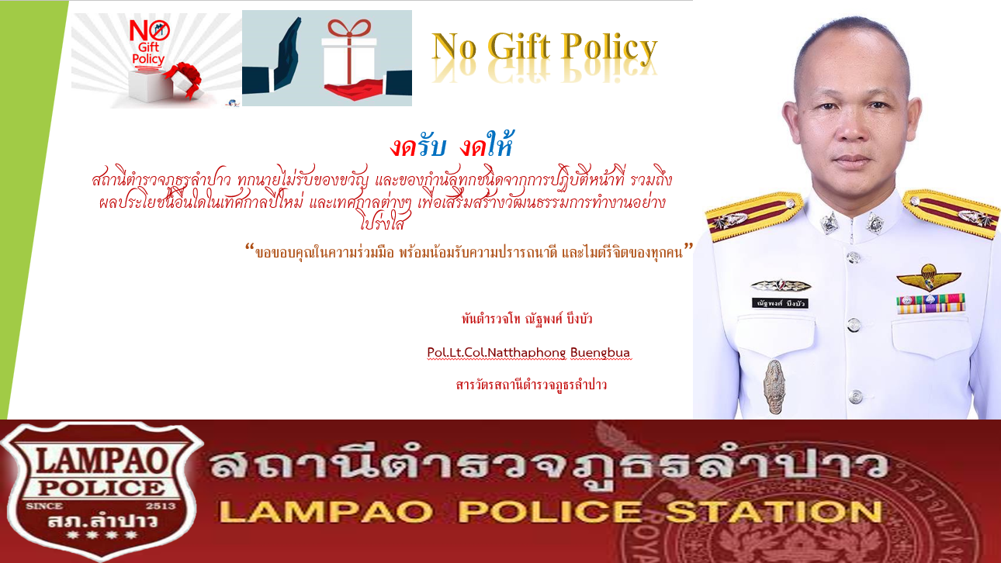
2. แนวทางการยกระดับคุณธรรมและความโปร่งใสภายในหน่วยงาน
- การพัฒนายกระดับการให้บริการ/One Stop Service

ด้าน | ประเด็นที่ต้องปรับปรุง/ยกระดับการพัฒนา | ผู้รับผิดชอบ
จุดประชาสัมพันธ์/สอบถามความคืบหน้าการดำเนินคดี | - ความสะอาดของผู้มารับบริการ  - ความรวดเร็วในการให้บริการ  - สิ่งอำนวยความสะดวกของผู้มารับบริการ | สว.สอบสวน  เจ้าหน้าที่คดี
ภาพป้ายประชาสัมพันธ์จุดบริการ | - จัดทำป้ายให้ตรงกับชื่อสายงาน  - จัดทำป้ายให้เห็นเด่นชัด | สว.อก  เจ้าหน้าที่ส่งกำลังบำรุง
ป้ายพันธะสัญญา | - ติดแสดงป้ายพันธะสัญญาให้เห็นเด่นชัด  - จัดทำข้อมูลอัพเดท เวลาในการให้บริการด้วยความรวดเร็ว และเกิดประสิทธิภาพสูงสุด | สว.อก  เจ้าหน้าที่ส่งกำลังบำรุง
ภาพป้าย No Gift Policy | - จัดทำป้ายประกาศ No Gift Policy ติดไว้ในห้อง One Stop service  - ให้ผู้มาติดต่อราชการ สามารถมองเห็นได้จากระยะไกลและทราบเจตนารมณ์ของหัวหน้าสถานีตำรวจอย่างครบถ้วน | สว.อก  เจ้าหน้าที่ส่งกำลังบำรุง
ภาพป้ายประชาสัมพันธ์ Download คู่มือการให้บริการ | - ติดแสดงป้ายประชาสัมพันธ์ในการให้บริการประชาชนที่มาติดต่อราชการบนสถานีตำรวจ พร้อมป้ายชื่อตั้งโต๊ะ  ยศ - ชื่อ – สกุลอยู่บริเวณเดียวกันทั้งหมด | สว.อก  เจ้าหน้าที่ส่งกำลังบำรุง
ภาพการจัดสิ่งอำนวยความสะดวก การให้บริการประชาชน | -จัดหาสิ่งอำนวยความสะดวก เช่น น้ำดื่ม สัญญาณไวไฟ คอมพิวเตอร์ ที่ไว้ใช้ลงทะเบียนการแจ้งความออนไลน์ และกรอกแบบสอบถาม EIT แบบวัดการรับรู้ผู้มีส่วนได้ส่วนเสียภายนอก | สว.อก  เจ้าหน้าที่ส่งกำลังบำรุง
2) การสื่อสาร บทบาทภารกิจและผลการปฏิบัติงานของสถานีตำรวจภูธรให้กับผู้มารับบริการได้รับทราบ
ด้าน | ประเด็นที่ต้องปรับปรุง/ยกระดับการพัฒนา | ผู้รับผิดชอบ
การสื่อสาร บทบาทภารกิจ | - จัดทำป้ายประกาศ No Gift Policy ,มาตรการฯ ติดไว้จุดต่างๆภายใน สภ.  - ให้ผู้มาติดต่อราชการ สามารถมองเห็นได้ทราบเจตนารมณ์ของ ITA อย่างครบถ้วน | สว.อก  เจ้าหน้าที่ส่งกำลังบำรุง
ผลการปฏิบัติ | - การประชาสัมพันธ์ เกี่ยวกับ ITA และ ขอความร่วมมือในการประเมิน EIT กับผู้มารับบริการ | สว.สอบสวน  เจ้าหน้าที่คดี และ สิบเวร

(3) ยกระดับการเผยแพร่ข้อมูลสาธารณะ (OIT) ตามแบบตรวจการเปิดเผยข้อมูลสาธารณะ

ด้าน | ประเด็นที่ต้องยกระดับการพัฒนา  /ดำเนินการ | ผู้รับผิดชอบ
- การจัดทำ OIT
O1 ข้อมูลผู้บริหาร | -แสดงรายนามของผู้บริหารสถานีตำรวจ ได้แก่ หัวหน้าสถานีตำรวจ และหัวหน้าแต่ละสายงานที่เป็นปัจจุบันประกอบด้วยข้อมูลต่อไปนี้ ยศ ชื่อ นามสกุล ตำแหน่ง รูปถ่าย ช่องทางการติดต่อ | เจ้าหน้าที่เทคโนฯ
O2 การประชาสัมพันธ์ข้อมูลข่าวสาร | -ประชาสัมพันธ์ข้อมูลข่าวสารต่างๆ  -เผยแผร่สื่อสังคมออนไลน์ของสถานีตำรวจ  -ประชาสัมพันธ์แบบวัด EIT ของหน่วยงานผ่าน Link หรือ QR Code ที่ Download จากระบบ ITAP | เจ้าหน้าที่เทคโนฯ
O3 ผลการปฏิบัติงานของแต่ละสายงาน | -แสดงภาพรายละเอียดของการปฏิบัติงานของแต่ละสายงสาน  -จำแนกเป็นรายเดือนและเผยแพร่ตามรายเดือนที่กำหนด  -ข้อมูลอย่างน้อยประกอบด้วย รายละเอียดผลการปฏิบัติงานของแต่ละสายงาน  -รายละเอียดข้อมูลที่เผยแพร่แสดงไว้บนหน้าแรกของเว็บ | เจ้าหน้าที่เทคโนฯ
O4 คู่มือการปฏิบัติงานสำหรับเจ้าหน้าที่ | -แสดงคู่มือหรือการปฏิบัติงานตามภารกิจของแต่ละสายงาน | เจ้าหน้าที่เทคโนฯ
O5 คู่มือการให้บริการประชาชน | -แสดงคู่มือหรือแนวทางการให้บริการประชาชน โดยจำแนกตามหมวดหมู่ของงานบริการแต่ละสายงาน | เจ้าหน้าที่เทคโนฯ
O6 E-Service | -แสดงระบบบริการประชาชนผ่านอิเล็กทรอนิกส์ออนไลน์ โดยเป็นการอำนวยความสะดวกให้แก่ประชาชนสำหรับบริการด้านต่างๆ | เจ้าหน้าที่เทคโนฯ
O7 สถิติผลการดำเนินงาน | -สถิติผลการดำเนินงานตามภารกิจหลัก  -จำแนกเป็นรายเดือนและเผยแพร่ประจำทุกเดือน  -เปิดเผยทั้งรูปแบบไฟล์ PDF และรูปแบบ Structured Data | เจ้าหน้าที่เทคโนฯ
O8 ข้อมูลคณะกรรมการตรวจสอบและติดตามการบริหารงานตำรวจ (กต.ตร.) ของสถานีตำรวจ | -บทบาท อำนาจหน้าที่คณะกรรมการ  -รายชื่อ รูปถ่าย ตำแหน่ง และอาชีพ ของคณะกรรมการ  -ผลการดำเนินงานของคณะกรรมการ  -จำแนกเป็นรายเดือนและเผยแพร่ตตามรายเดือนที่กำหนด | เจ้าหน้าที่เทคโนฯ
O9 ข้อมูลเงินกองทุนเพื่อการสืบสวน สอบสวน การป้องกัน และปรายปรามการกระทำความผิดทางอาญา | -ข้อมูลเงินกองทุนเพื่อการสืบสวน สอบสวน การป้องกัน และปรายปรามการกระทำความผิดทางอาญา ที่ได้รับการจัดสรร และการใช้จ่าย  -เปิดเผยทั้งในรูปแบบ PDF และรูปแบบ Structured Data | เจ้าหน้าที่เทคโนฯ
O10 แผนการใช้จ่ายงบประมาณและการายงานผล | -แผนการใช้จ่ายงบประมาณประจำปีจำแนกแหล่งที่ได้รับ/สนับสนุน  -การรายงานผลการใช้จ่าย จัดทำรายงานต่อหัวหน้าสถานี | เจ้าหน้าที่เทคโนฯ
O11 สรุปผลการจัดซื้อจัดจ้าง | -แสดงข้อมูลสรุปผลการจัดซื้อจัดจ้าง  -เปิดเผยข้อมูลการจัดซื้อจัดจ้าง  -สรุปผลการจัดซื้อจัดจ้าง  -เปิดเผนทั้งรูปแบบ PDF และรูปแบบ Structured Data | เจ้าหน้าที่เทคโนฯ
O12 หลักเกณฑ์การบริหารและพัฒนากำลังพล | -มีการประกาศหลักเกณฑ์การบริหารกำลังพล และพัฒนากำลังพล ตามกฎระเบียบ | เจ้าหน้าที่เทคโนฯ
O13 ช่องทางการแจ้งเรื่องร้องเรียนการทุจริต และข้อมูลเชิงสถิติเรื่องการร้องเรียนการทึจริต | -ช่องทางการแจ้งเรื่องร้องเรียนทุจริตและประพฤติมิชอบของเจ้าหน้าที่ | เจ้าหน้าที่เทคโนฯ
O14 ประกาศนโยบายต่อต้านการรับสินบน(Anti-Bribery Policy)และการมีส่วนร่วมของหัวหน้าสถานี | -แสดงประกาศนโยบายต่อต้านการรับสินบน  -เนื้อหาของนโยบาย  -แสดงภาพของอินโฟกราฟิกไม่รับสินบน  -แสดงภาพการมีส่วนร่วมของหัวหน้าสถานี | เจ้าหน้าที่เทคโนฯ
O15 การประเมินความเสี่ยงการทุจริต | -แสดงข้อมูลการประเมินความเสี่ยงการุจริต | เจ้าหน้าที่เทคโนฯ
O16 การรายงานผลการดำเนินการเพื่อจัดการความเสี่ยงการทุจริต | -แสดงรายละเอียดการประเมินความเสี่ยงการทุจริต | เจ้าหน้าที่เทคโนฯ
O17 มาตรการการยกระดับคุณธรรมและความโปร่งใสภายในหน่วยงาน | -เตรียมความพร้อมรับการประเมินของสถานี  -เตรียมความพร้อมเผบแพร่ข้อมูลสาธารณะ  -จัดทำมาตรการ/กิจกรรมแสดงถึงการพัฒนา | เจ้าหน้าที่เทคโนฯ
O18 การรายงานผลการดำเนินการตามมาตรการยกระดับคุณธรรมและความโปร่งใสภายในหน่วยงาน | -กิจกรรมหรือการดำเนินการที่สอดคล้องกับมาตรการยกระดับคุณธรรมและความโปร่งใสภายในหน่วยงาน | เจ้าหน้าที่เทคโนฯ

ด้าน | ประเด็นที่ต้องยกระดับการพัฒนา  /ดำเนินการ | ผู้รับผิดชอบ
การพัฒนาเว็บไซต์ | - เจ้าหน้าที่เทคโนฯและเจ้าหน้าที่ผู้ประสานงานจัดทำเว็บไซต์ให้มีรูปแบบที่ทันสมัย น่าติดตาม และจัดให้มีรูปแบบที่สวยงาม เพื่อให้ประชาชนที่มาเยี่ยมเว็บไซต์รู้สึกไว้วางใจ และเป็นผลดีในการแจ้งเบาะแสผู้กระทำความผิดผ่านช่องทางเว็บไซต์  สถานีตำรวจ  - การประชาสัมพันธ์อย่างต่อเนื่องในกิจกรรมที่จัดขึ้นภายในสถานีตำรวจ และการประชาสัมพันธ์ในการบังคับใช้กฎหมายในพื้นที่ เพื่อให้ประชาชนรับทราบข้อมูลต่าง ๆ ที่เกิดขึ้นในพื้นที่พักอาศัยของตน | ธุรการทุกสายงาน  เจ้าหน้าที่ เทคโนฯ  รายงานผลให้ หัวหน้าสถานีทราบ

ด้าน | ประเด็นที่ต้องยกระดับการพัฒนา  /ดำเนินการ | ผู้รับผิดชอบ
การกำกับติดตาม การเผยแพร่ข้อมูลสาธารณะ | - จัดให้มีการประชุมระดับธุรการ อัพเดทหัวข้อในการจัดทำ OIT และรวบรวมข้อมูลให้เป็นปัจจุบัน รวบรวมให้กับ เจ้าหน้าที่เทคโนฯ จัดทำเอกสารรูปแบบตามที่ ปปช.กำหนด และจัดทำลงบน Website ตามระยะเวลาที่ ปปช.กำหนดให้ครบถ้วน | ธุรการทุกสายงาน  เจ้าหน้าที่เทคโนฯ

รูปภาพประกอบพร้อมคำอธิบาย
- ทำหนังสือมอบหมายการจัดทำ O1 – O18 ไปยังแต่ละสายงาน
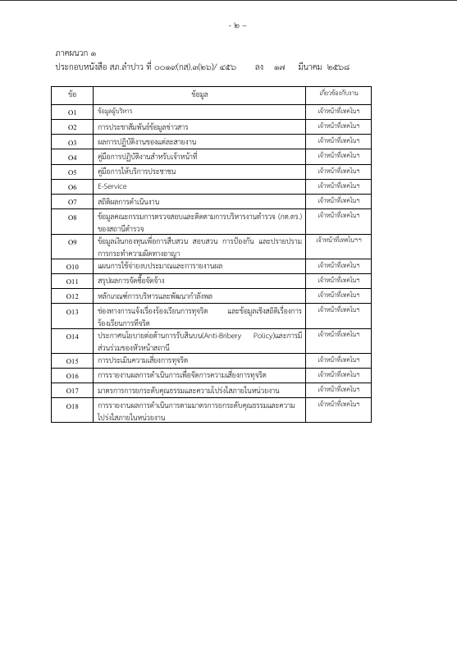
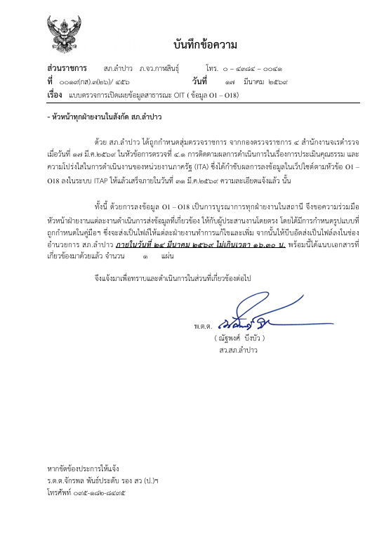

- มีการจัดทำป้ายประกาศ No Gift Policy ,มาตรการฯ ติดไว้จุดต่างๆภายใน สภ.ให้ผู้มาติดต่อราชการ สามารถมองเห็นได้ทราบเจตนารมณ์ของ ITA อย่างครบถ้วน
